ТИТУЛЬНЫЙ ЛИСТ

Содержание

Введение…………………………………………………………………………...3
Отчет по производственной практике…………………………………………...4
Заключение……………………………………………………………………….
Приложения

Введение

Местом прохождения практики является общество с ограниченной ответственностью «Вилгуд Менеджмент» (ООО «Вилгуд Менеджмент»).
Адрес места прохождения практики: 127566, г. Москва, Алтуфьевское шоссе, д.48, корп.1
Срок прохождения практики: с 1 по 24 июня 2018 года.
Практика проходила в __________________________ указать структурное подразделение.
Руководитель места прохождения практики: _________________________ указать ф.и.о и должность.
Производственная практика является важнейшим разделом образовательного процесса. Ее основными целями является:
- закрепление теоретических знаний;
- приобретение опыта в своей профессиональной деятельности путем непосредственного участия в работе;
- развитие социально-личностных компетенций, необходимых для работы в профессиональной сфере.
Во время написания отчета по производственной практике были использованы эмпирические методы научного познания: описание, наблюдение, полученный опыт и сравнение.

Отчет по производственной практике

Сеть умных автосервисов Вилгуд основана в 2011 году. Компания имеет богатый опыт по ремонту автомобилей европейского и японского производства. Партнерами и клиентами нашей компании стали страховые компании, автомобильные клубы, транспортные компании, банки, рестораны.
Осуществляется слесарный, кузовной ремонт, техобслуживание, диагностику автомобилей таких марок, как: MERCEDES, HONDA, AUDI, VOLVO, FORD, MAZDA, MITSUBISHI, TOYOTA, VOLKSWAGEN, SKODA, BMW, KIA, HYUNDAI, INFINITI, LAND ROVER, LEXUS, NISSAN, SSANGYONG, OPEL, CHEVROLET, SEAT. Ведется обслуживание как частных автомобилей, так и корпоративных автопарков.
Генеральным директором компании является Турсунов Шерзод Шухратович.
Организационная структура ООО «Вилгуд Менеджмент» приведена в Приложении №2.
Важнейшей особенностью ООО «Вилгуд Менеджмент» является то, что компания может предложить своим клиентам качественное обслуживание на уровне дилерских центров. Примером тому может служить зона ожидания.
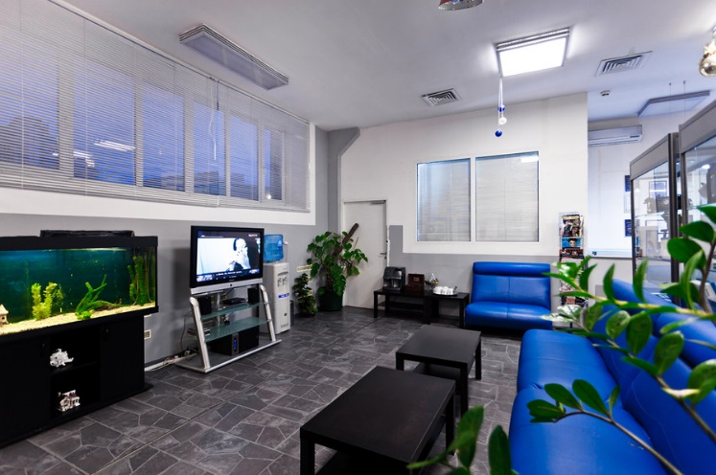
Рисунок 1. Обустройство клиентской зоны автосервиса
Одним из основных моментов при прохождении производственной практики является знакомство с услугами, оказываемыми компанией. Перечислим их ниже.
Услуги, оказываемые ООО «Вилгуд Менеджмент»:
- регулярное техническое обслуживание автомобиля: регламентное ТО, замена масла, колодок, свечей, фильтров;
- ремонт подвески, ходовой и тормозной систем: замена амортизаторов, рычагов, шаровых, проточка тормозных дисков;
- кузовной ремонт: покраска автомобиля, удаление вмятин, удаление царапин, восстановление геометрии;
- ремонт систем двигателя: компьютерная диагностика двигателя, переборка двигателя, замена ремней ГРМ (цепей ГРМ), промывка инжектора, промывка форсунок ультразвуком;
- ремонт других систем и агрегатов: рулевых реек, рулевых механизмов, гидроусилителей, кондиционеров, катализаторов;
- установка охранных систем: сигнализации, противоугонные системы, механические защиты;
- транспортные услуги: такси, прокат автомобилей, эвакуатор;
- сопутствующие услуги: мойка, шиномонтаж, сход-развал, ремонт электрооборудования, генераторов, стартеров.
Это лишь основной перечень.
Среди дополнительных можно также выделить следующие: установка охранных систем, установка мультимедиа, монтаж сетки для защиты радиатора, шумоизоляция авто, мойка автомобилей, шиномонтаж, антидождь, тонировка и т.д.
Помимо этого, компания готова предложить своим клиентам ряд клиентоориентированных подходов, к которым можно отнести следующие:
- ремонт и обслуживание автомобилей по рекомендациям завода производителя с гарантией 2 года;
- 2-х летнюю гарантию на все проведенные работы и купленные у нас запчасти;
- удобное территориальное расположение: шесть сервисных станций в пределах Москвы.
Следующим ключевым шагом стало изучение ценовой политики компании. В силу того, что компания оказывает широкий спектр услуг, то привести полное описание цен не представляется возможным. Приведем описание некоторых из них.
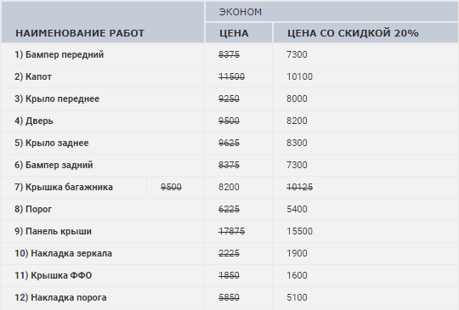
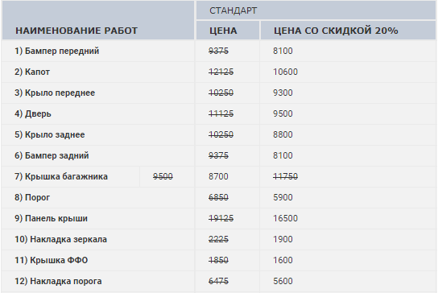
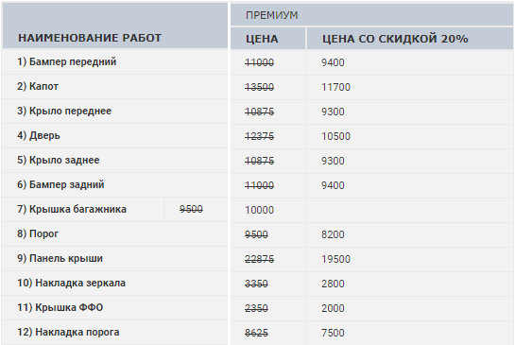
Рисунок 2. Прайс-лист на покраску под ключ по элементам автомобиля

Можно увидеть, что прайс-лист разбит на 3 категории: эконом, стандарт и премиум. Это сделано в целях повышения лояльности потребителей и привлечения их максимального количества на обслуживание. Стоимость зависит от срока гарантии, качества используемых материалов и сроков выполнения работ.
Важнейшим шагом в работе с ключевыми корпоративными клиентами является ведение договорной работы. С крупными корпоративными клиентами подписываются индивидуальные договора. Со всеми остальными клиентами ведется взаимодействие на основании договора публичной оферты, который представлен в Приложении №1.
Взаимодействие с клиентами происходит согласно утвержденных в компании регламентов и алгоритмов. Приведем некоторые из них.
Алгоритм взаимодействия с клиентами, производящими оплату за наличный расчет представлен на рисунке 3.
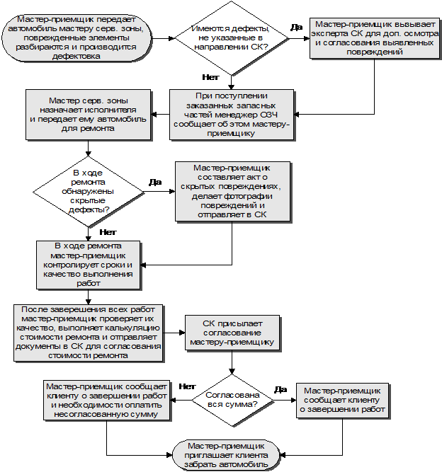
Рисунок 3. Алгоритм взаимодействия с клиентами компании «Вилгуд»
- ремонт по направлению страховой компании, согласно ИСО 9001.

Благодаря данным алгоритмам удается не только полностью структурировать работу, но и сделать ее максимально комфортной для посетителя. Рассмотрим еще один алгоритм – выдачи автомобиля после ремонта. Он представлен на рисунке 4.
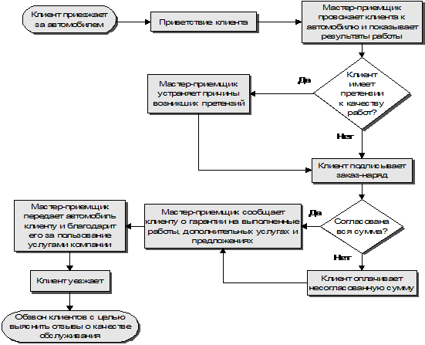
Рисунок 4. Алгоритм взаимодействия с клиентами компании «Вилгуд»
- процесс выдачи автомобиля, согласно ИСО 9001.

Работа по обслуживанию клиентов ведется в строгом соответствии с утвержденными алгоритмами.

ООО «Вилгуд Менеджмент» - клиентоориентированная компания. Свидетельством тому служит реализация огромного количества программ и акций. Приведем описание некоторых из них.
Партнерская программа «Добрые Друзья».
При рекомендации услуг автосервиса людям, которым могут быть необходимы услуги, рекомендуемое лицо в знак благодарности, получает бонусы в мобильном приложении:
- 500 баллов за каждого клиента, который пришел по Вашей рекомендации;
- 1000 баллов за каждого пятого клиента;
Клиент, который воспользовался услугами автосервиса по рекомендации получает контрольный осмотр автомобиля по 40 параметрам!
Накопленные бонусы можно использовать при следующем посещении СТО на любые работы и запчасти.
Мобильное приложение «Вилгуд».
Возможно скачивание на телефоны с операционными системами Android и iOS.
Благодаря использованию мобильного приложения клиент сможет сделать следующее.
1.Оформить онлайн-заявку на запись с выбором ближайшего автотехцентра, возможностью прикрепить фото и указанием удобной даты и времени.
2.Оставить отзыв с оценкой качества наших услуг. Все отзывы читает директор автотехцентра. От ваших оценок зависит зарплата наших мастеров-консультантов и механиков.
3.Заказать обратный звонок из нужного техцентра. Мы перезвоним вам в течение 35 секунд после отправки вашего сообщения.
4.Посмотреть контакты и расположение автотехцентров на карте и автоматически проложить маршрут.
5.Посмотреть историю обслуживания вашего авто с указанием дат заезда, проводимыми работами, установленными запчастями, выданными рекомендациями и суммами оплат.
6.Получать актуальные анонсы о проводимых акциях для наших постоянных клиентов с возможностью записаться на понравившиеся предложения.

Заключение

Во время прохождения производственной практики в период с 1 по 24 июня 2018 года в ООО «Вилгуд Менеджмент» мне удалось сделать следующее:
- познакомиться с деятельностью ООО «Вилгуд Менеджмент»;
- узнать основные принципы работы и взаимодействия с клиентами;
- освоить работу по формированию договоров услуг автосервиса;
- научиться правильному и грамотному взаимодействию с клиентами и т.д.
Мной велась активная работа по обслуживанию текущих клиентов в зоне приемки автомобилей, формированию пакета документов для корпоративных клиентов, совершались звонки потенциальным клиентам с целью привлечения на обслуживание автомобилей.
Во время прохождения производственной практики мной заполнялся дневник, который прилагаю к отчету.

Приложение №1

Договор-оферта

Общество с ограниченной ответственностью «Вилгуд Сервис», в лице Генерального директора Турсуновой Барно Закирджановны, действующей на основании Устава (далее - «Исполнитель»), публикует настоящий Договор, являющийся Публичной офертой (далее – «Договор»), в адрес как физических, так и юридических лиц (далее – «Заказчик») о нижеследующем:

Статья 1. Предмет Договора.
1.1. Исполнитель обязуется оказать услуги Заказчику, а Заказчик обязуется принять и оплатить заказанные на сайте http://event.wilgood.ru/director услуги (далее «Услуги»).

Статья 2. Момент заключения Договора.
2.1. Настоящий Договор является Публичной офертой в соответствии с действующим законодательством РФ.
2.2. Факт оформления заказа Услуг на сайте http://event.wilgood.ru/director как самостоятельно, так и через оператора, является полным и безоговорочным принятием настоящего Договора, и Заказчик рассматривается как лицо, вступившее с Исполнителем в договорные отношения.
2.3. Оформление заказа Услуг и расчет осуществляется посредством использования Заказчиком платежных сервисов и форм заказа, размещенных на сайте http://event.wilgood.ru/director.

Статья 3. Характеристики Услуг.
3.1. Доступ к Услугам предоставляется после оплаты.
3.2. Обязательства Исполнителя по настоящему Договору ограничены предоставлением Заказчику информации, формированием навыков ее самостоятельного использования, консультированием устно или письменно согласно приобретенного пакета Услуг.
3.3. Исполнением обязательства по настоящему договору, считается факт предоставления доступа к обучающим материалам Заказчику путем направления паролей доступа в закрытый раздел сайта на электронную почту Заказчика, указанную при оплате, вне зависимости от того, изучил ли представленный обучающий материал Заказчик/представитель Заказчика, а также проведение вне сети Интернет онлайн- или очных консультаций согласно приобретенного пакета Услуг.
3.4. По Услугам, предполагающим наличие промежуточных этапов (модулей) в рамках каждого такого модуля Исполнитель вправе устанавливать обязательные к выполнению задания для получения доступа к последующим урокам (стоп-уроки).
3.5. Риск невыполнения, ненадлежащего выполнения и/или просрочки выполнения задания по соответствующим урокам обучающей программы несет Заказчик, в том числе вызванные этим невозможность и/или затруднительность дальнейшего обучения по курсу в связи с невыполнением заданий по стоп-урокам.

Статья 4. Цена Услуг.
4.1. Цена Услуг указывается Исполнителем на сайте http://event.wilgood.ru/director или по запросу доводится до Заказчика.

Статья 5. Оплата Услуг.
5.1. При наличной форме оплаты Заказчик обязан уплатить Исполнителю цену Услуги в размере 100% (ста процентов) предоплаты, а Исполнитель обязан предоставить Заказчику кассовый или товарный чек, или иной документ, подтверждающий оплату Услуг.
5.2. При безналичной форме оплаты Заказчик обязан уплатить Исполнителю цену Услуги в размере 100% (ста процентов) предоплаты. Обязанность Заказчика по оплате цены Услуги считается исполненной с момента зачисления соответствующих денежных средств на расчетный счет Исполнителя по реквизитам, указанным в п. 11 настоящего Договора.
5.3. При безналичной форме оплаты просрочка уплаты Заказчиком цены Услуг на срок свыше 5 (пяти) дней является существенным нарушением настоящего договора. В этом случае Исполнитель вправе в одностороннем порядке отказаться от исполнения настоящего договора, уведомив об этом Заказчика.
5.4. Услуги поставляются Заказчику по ценам, наименованию, в количестве, соответствующем счету, оплаченному Заказчиком.

Статья 6. Права и обязанности Сторон.
6.1. Исполнитель обязуется:
6.1.1. Не разглашать любую частную информацию Заказчика, в том числе персональные данные, и не предоставлять доступ к этой информации третьим лицам, за исключением случаев, предусмотренных законодательством РФ.
6.2. Исполнитель имеет право:
6.2.1. Изменять настоящий договор в одностороннем порядке до момента его заключения.
6.2.2. Изменять количество уроков в курсе, предварительно уведомив Заказчика.
6.2.3. Привлекать для оказания услуг в соответствии с настоящим договором третьих лиц.
6.2.4. В одностороннем порядке расторгнуть настоящий договор в случае существенного нарушения Заказчиком условий настоящего договора. При этом денежные средства, оплаченные Заказчиком по настоящему договору, возврату не подлежат и являются штрафной неустойкой за действия Заказчика.
Под существенным нарушением условий настоящего договора понимается любое нарушение авторских прав, регламентированных действующим законодательством РФ об авторском праве, в том числе нарушение Заказчиком обязательств, указанных в п. 6.2.4.- 6.2.6 настоящего Договора.
6.3. Заказчик обязуется:
6.3.1. До момента заключения настоящего договора ознакомиться с его содержанием, условиями оплаты и доставки на сайте http://event.wilgood.ru/director.
6.3.2. Предоставлять достоверную информацию и реквизиты для оказания Услуг.
6.3.3. Принять и оплатить Услуги в указанные в настоящем Договоре сроки.
6.3.4. Не осуществлять запись, не распространять (публиковать, копировать, передавать или перепродавать третьим лицам) в коммерческих или некоммерческих целях предоставляемую Исполнителем Заказчику информацию и материалы в рамках настоящего Договора, или создавать на ее основе информационные продукты с целью извлечения коммерческой прибыли.
6.3.5. Не использовать получаемую от Исполнителя информацию и материалы, включая (без ограничения) в целях создания подобного и/или конкурентного продукта или сервиса, или с целью получения коммерческой или финансовой выгоды, а равно не организовывать или проводить собственные обучающие продукты на базе обучающих материалов Исполнителя.
6.3.6. Не передавать третьим лицам и обеспечивать конфиденциальность паролей доступа к личному кабинету в закрытом разделе сайта, ключей доступа к материалам и в специальное программное обеспечение, используемое для организации Исполнителем услуг по настоящему договору.

Статья 7. Ответственность сторон и разрешение споров.
7.1. Стороны несут ответственность за неисполнение или ненадлежащее исполнение настоящего договора в порядке, предусмотренном настоящим договором и действующим законодательством РФ.
7.2. Исполнитель не несет ответственности, если ожидания Заказчика о свойствах Услуг оказались не оправданны.
7.3. Исполнитель не несет ответственности за частичное или полное неисполнение обязательств по оказанию Услуг, если они являются следствием форс-мажорных обстоятельств.
7.4. Заказчик, заказывая Услуги, несет ответственность за достоверность предоставляемой информации о себе, а также подтверждает, что с условиями настоящего Договора ознакомлен и согласен.
7.5. Все споры и разногласия, возникающие при исполнении Сторонами обязательств по настоящему договору, решаются путем переговоров. В случае невозможности их устранения, Стороны имеют право обратиться за судебной защитой своих интересов.
Статья 8. Гарантия на Услугу.
8.1. Требование Заказчика о возврате денег за Услуги подлежит удовлетворению, если срок с момента оплаты Услуги не превышает 7 календарный дней и было просмотрено не более 2 уроков, а также сохранены документы, подтверждающие факт оплаты этой Услуги на сайте http://event.wilgood.ru/director.
8.2. Принимая решение о возврате, Исполнитель вправе удержать часть стоимости оплаты Услуги, соответствующей размеру фактических затрат Исполнителя, понесенных на момент получения заявления о возврате.
8.3. К фактическим затратам Исполнителя, указанным в п. 8.2. настоящего договора, относятся расходы по комиссиям банковских, кредитных организаций и соответствующих платежных систем за осуществление возврата денежных средств, стоимость предоставленных Заказчику на момент получения заявления о возврате обучающих материалов, а также иных расходов Исполнителя на обучение.
8.4. Денежные средства по заявлению о возврате возвращаются на счет Заказчика, с которого производилась оплата обучения, в течение 14 (четырнадцати) рабочих дней после принятия решения о возврате.

Статья 9. Форс-мажорные обстоятельства.
9.1. Стороны освобождаются от ответственности за неисполнение или ненадлежащее исполнение обязательств по Договору на время действия непреодолимой силы. Под непреодолимой силой понимаются чрезвычайные и непреодолимые при данных условиях обстоятельства, препятствующие исполнению своих обязательств Сторонами по настоящему Договору. К ним относятся стихийные явления (землетрясения, наводнения и т. п.), обстоятельства общественной жизни (военные действия, чрезвычайные положения, крупнейшие забастовки, эпидемии и т. п.), запретительные меры государственных органов (запрещение перевозок, валютные ограничения, международные санкции запрета на торговлю и т. п.). В течение этого времени Стороны не имеют взаимных претензий, и каждая из Сторон принимает на себя свой риск последствия форс-мажорных обстоятельств.

Статья 10. Срок действия Договора.
10.1. Настоящий договору вступает в силу с момента обращения на сайт http://event.wilgood.ru/director и оформления заказа на Услуги, и заканчивается при полном исполнении обязательств Сторонами.

Статья 11. Реквизиты.
ООО «Вилгуд Сервис»
Юридический адрес: 115230, г.Москва, шоссе Каширское, дом 3, корпус 2, строение 9, этаж 9, часть комнаты №16
ОГРН 1187746366807
ИНН 7724435560
КПП 772401001
р/с № 40702810302300009446 в АО «АЛЬФА-БАНК»
БИК 044525593
к/с 30101810200000000593

Приложение №2

Организационная структура ООО «Вилгуд Менджмент»

Генеральный директор

Отдел по развитию сети
Финансовый директор
Отдел по работе с корпоративными клиентами

Бухгалтерия
Отдел информационных технологий

Отдел снабжения
Отдел клиентской поддержки
Отдел технической поддержки
Технический директор
Аналитический отдел
Отдел маркетинга и рекламы
Юридический отдел
HR отдел

